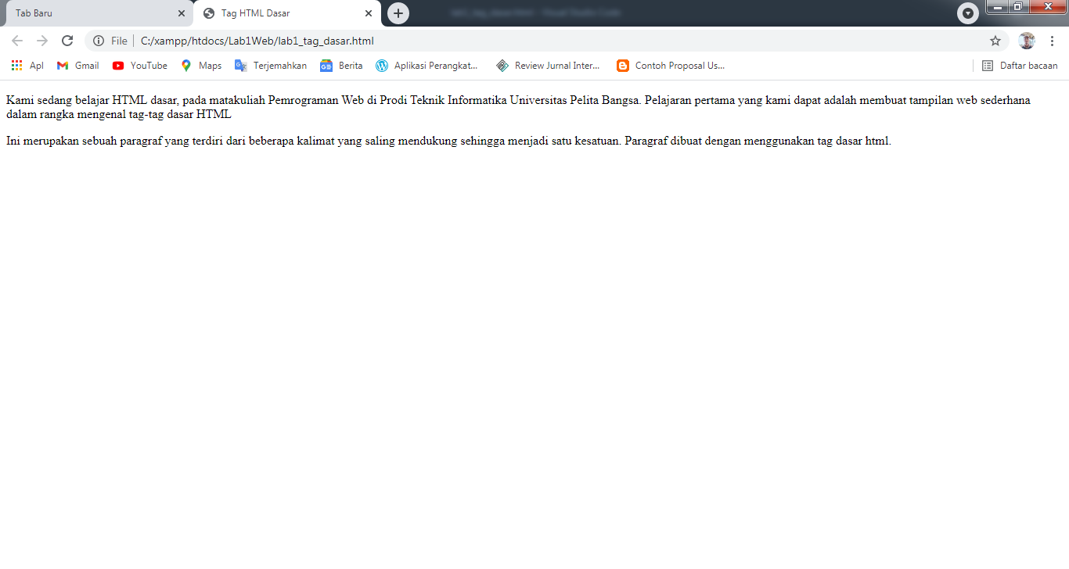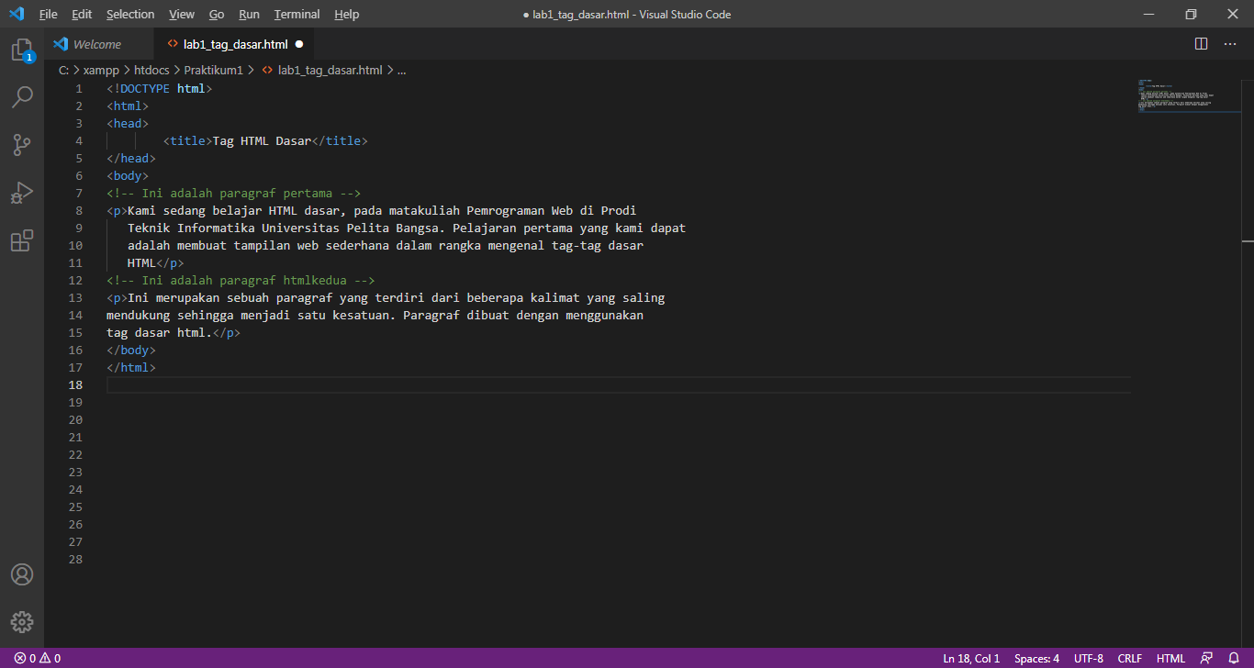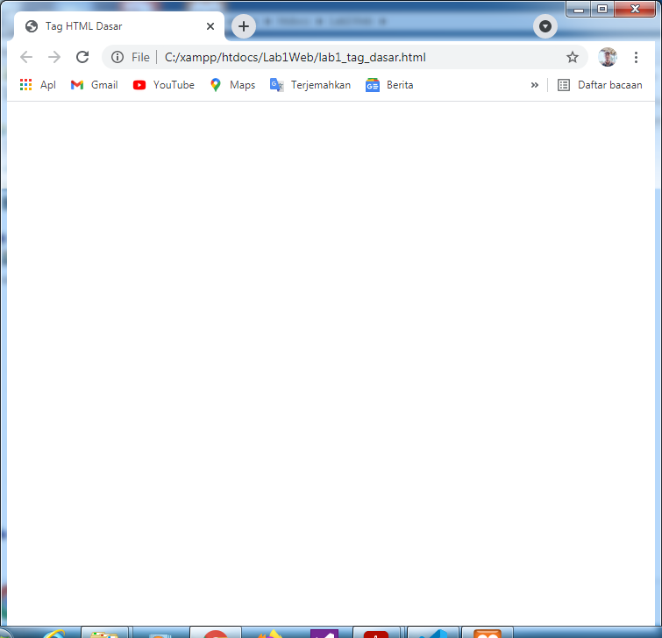**1. Membuat Paragraf** 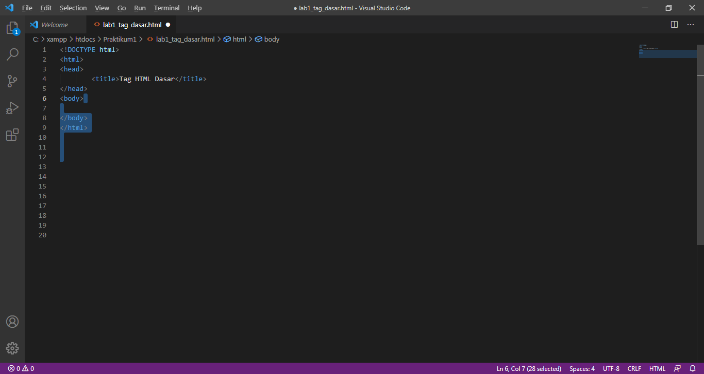

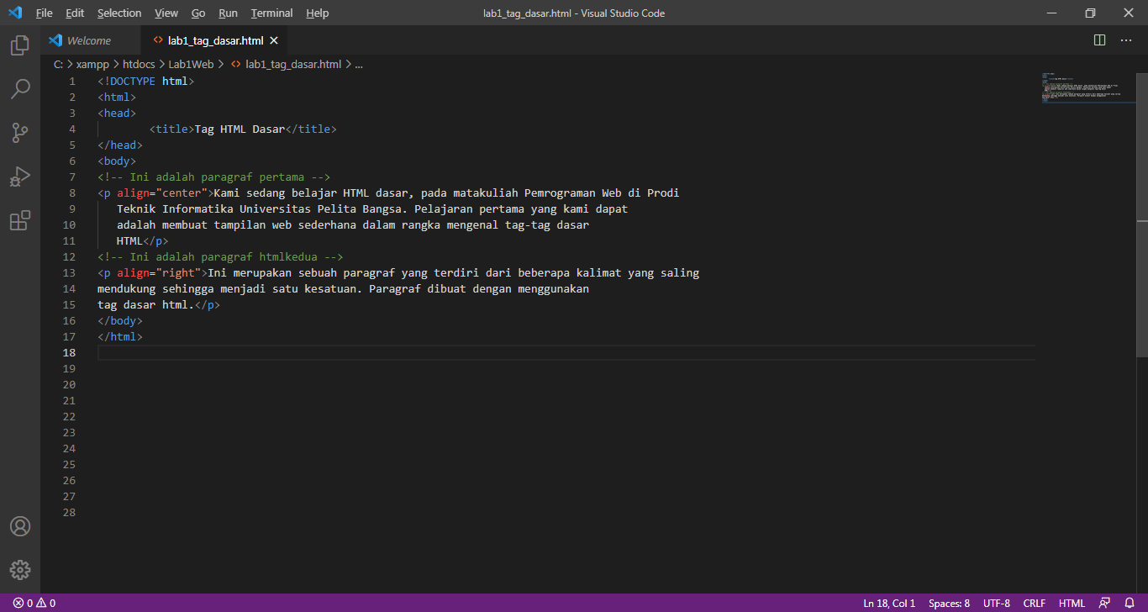

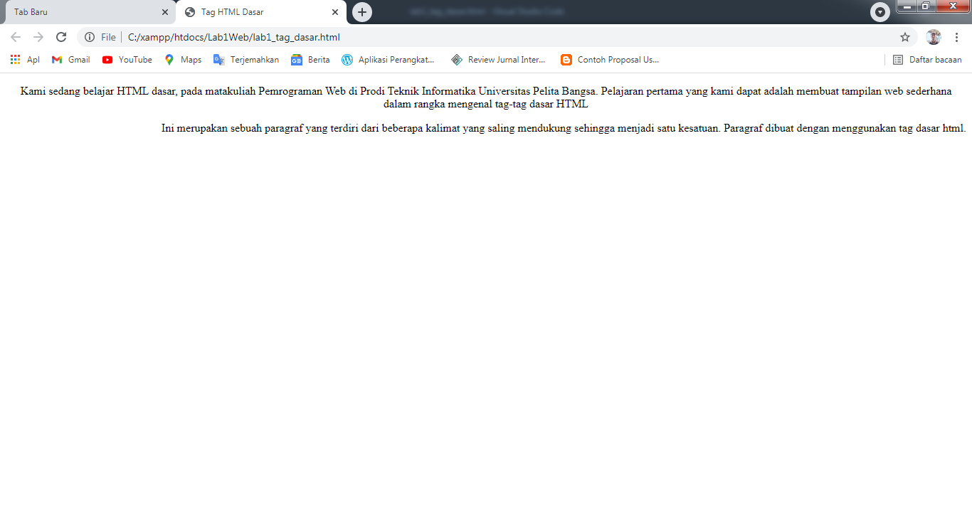

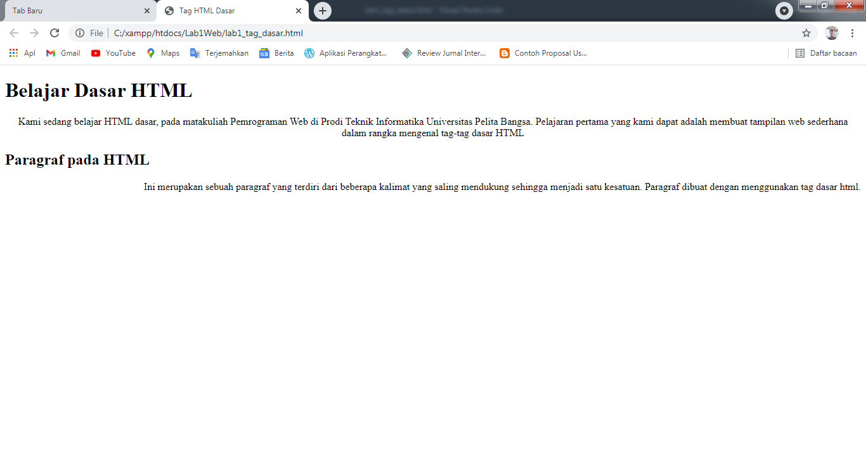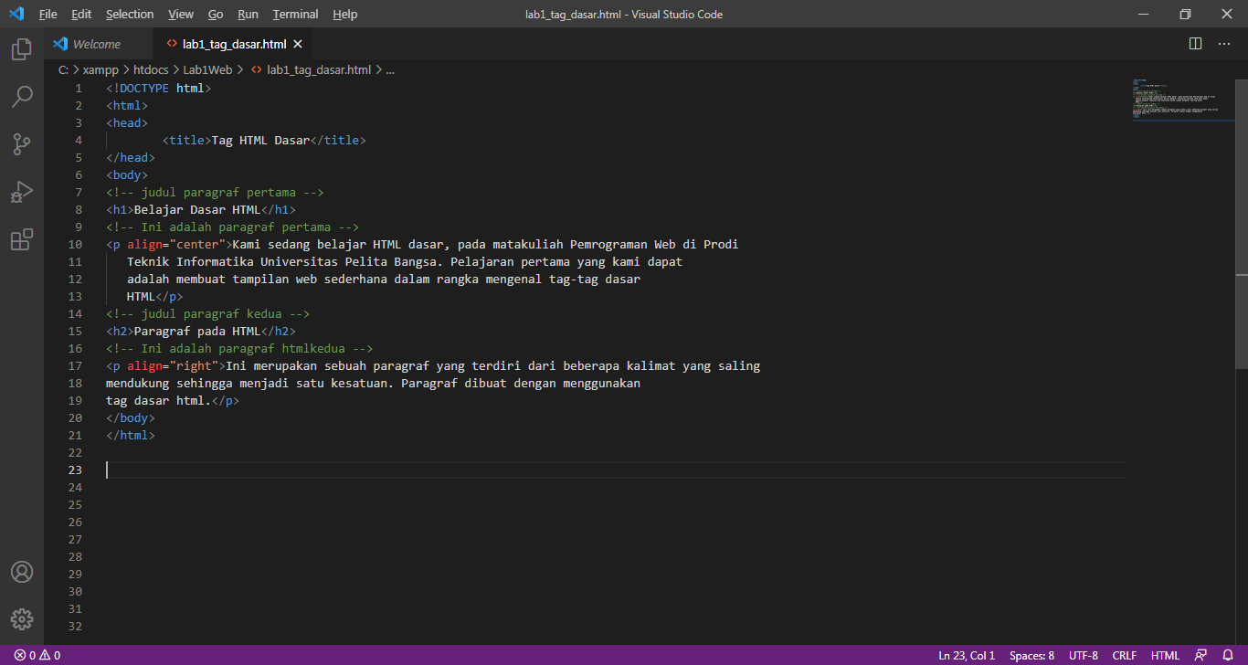**2. Menambahkan Judul**

**3. Memformat teks**

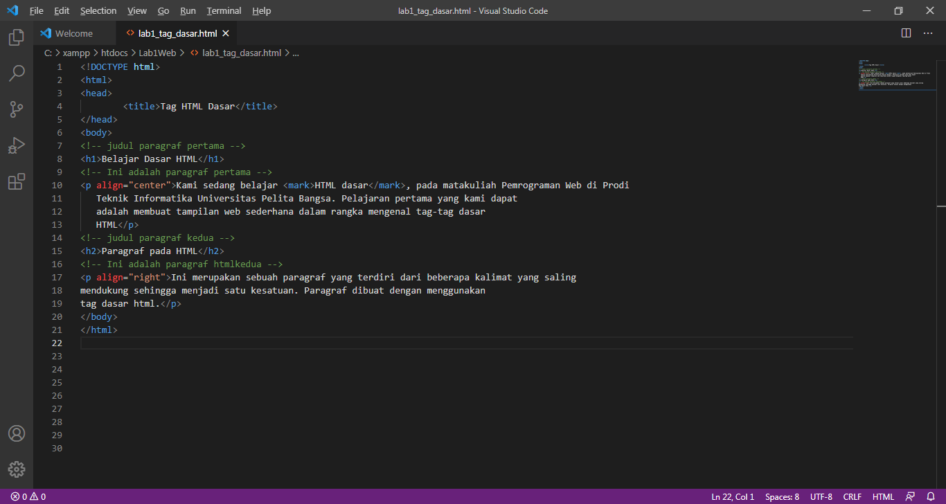

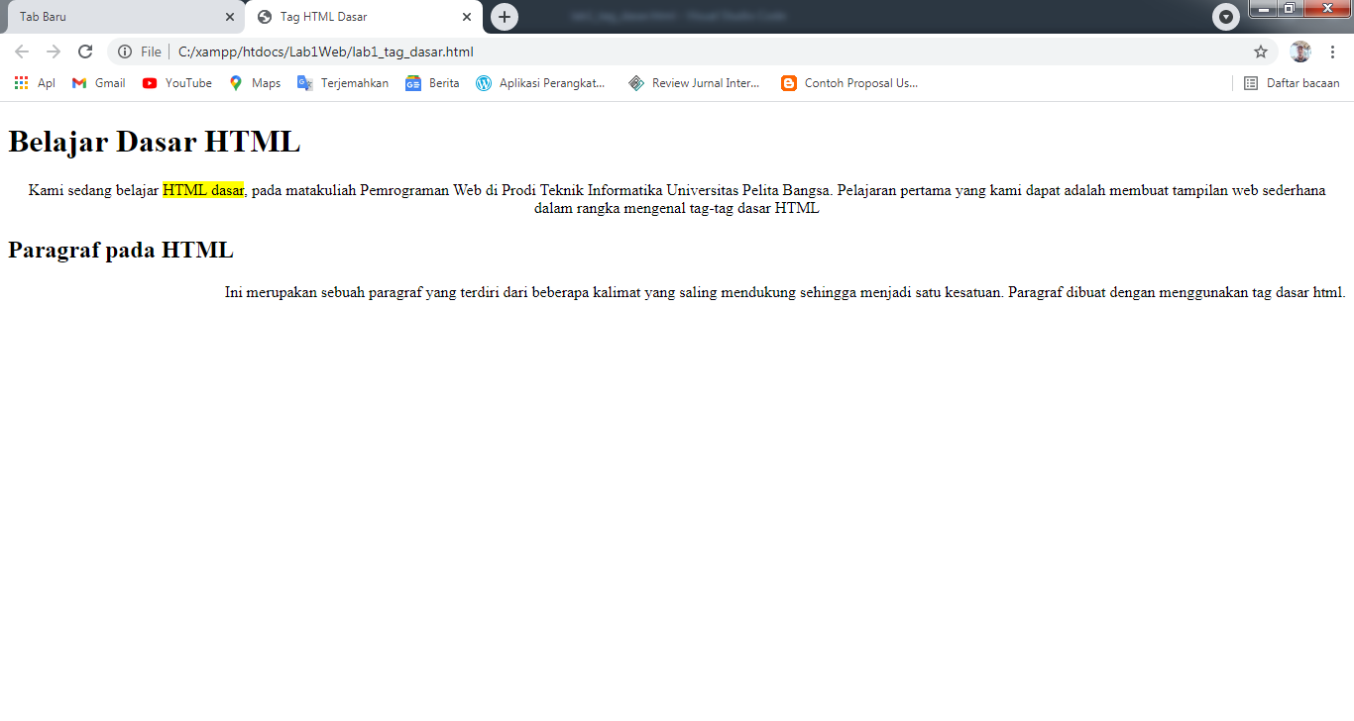

**4. Menyisipkan Gambar**

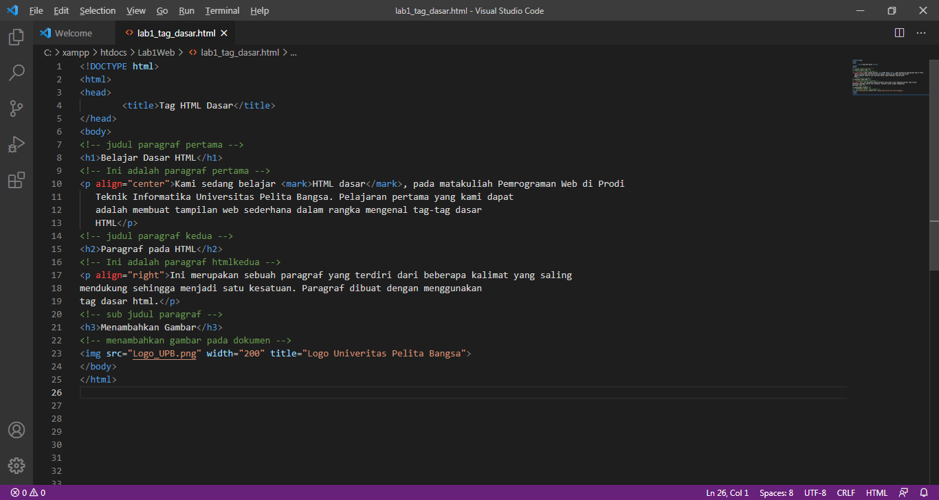

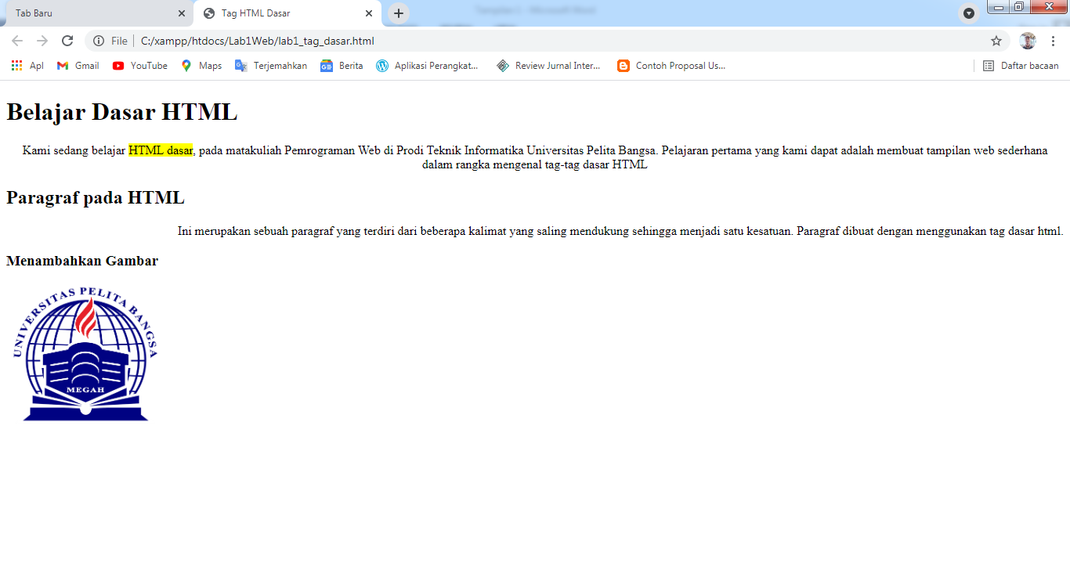

**5. Menambahkan Hyperlink**

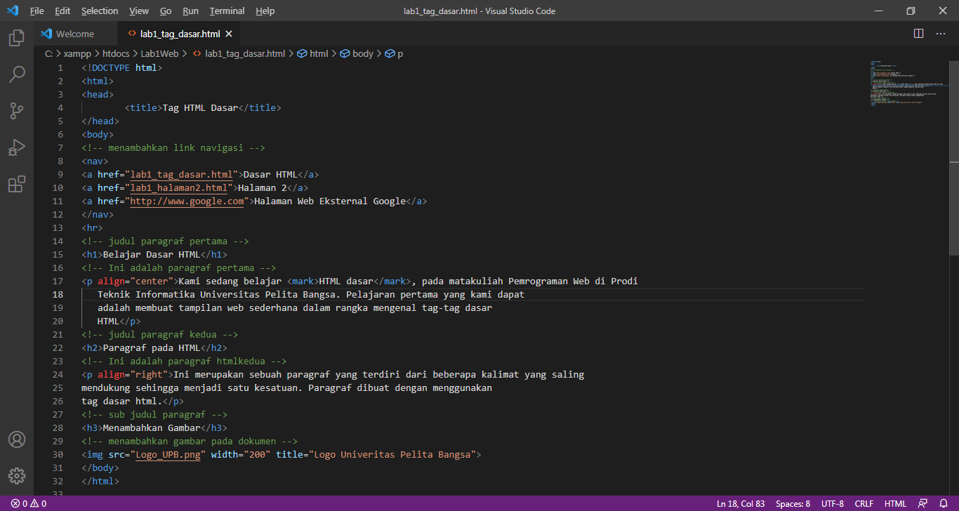

isa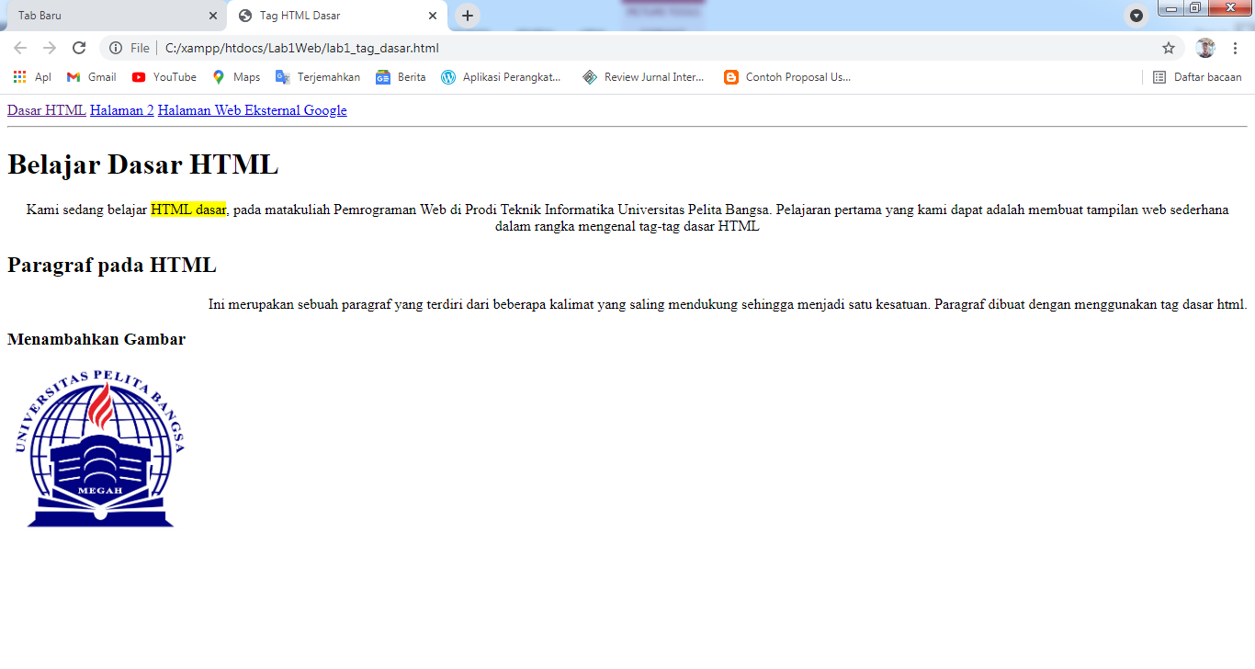

Jawab Pertanyaan Berikut

1. Lakukan perubahan pada kode sesuai dengan keinginan anda, amati perubahannya adakah error ketika terjadi kesalahan penulisan tag?

2. Apa perbedaan dari tag <p> dengan tag <br>, berikan penjelasannya!

3. Apa perbedaan atribut title dan alt pada tag <img>, berikan penjelasannya!

4. Untuk mengatur ukuran gambar, digunakan atribut width dan height. Agar tampilan gambar proporsional sebaiknya kedua atribut tersebut diisi semua atau tidak? Berikan penjelasannya!

5. Pada link tambahkan atribut target dengan nilai atribut bervariasi ( _blank, _self, _top, _parent ), apa yang terjadi pada masing-masing nilai antribut tersebut?

Jawaban:

1. Tidak error hanya saja tampilan jadi tidak menarik/berantakan
2. Tag<p> untuk mengganti paragraph sedangkan tag <br> untuk ganti baris
3. Atribut title digunakan untuk memberikan judul untuk gambar

Atribut alt membuat teks deskripsi gambar muncul di dalam wadah gambar ketika gambartidak dapat ditampilkan

1. Agar gambar tetap proporsional cantumkan salah satu atribut saja width/height, maka web akan menghtung otomatis atribut satunya.
2. Atribut blank untuk membuka link di tab baru,

Atribut self untuk membuka link di frame link itu berada. ini merupakan setelan dasar link jika pada elemen link tidak diberi atribut target

Atribut top untuk membuka link di frame paling atas (paling luar)

Atribut parent untuk membuka link di frame yang satu tingkat di atas frame link tersebut berada.